*ДЕНЬ КОСМОНАВТИКИ*

C:\Users\viki\AppData\Local\Microsoft\Windows\Temporary Internet Files\Content.IE5\M4P7N6CI\MCj04303170000[1].wmf

Для реализации дополнительного образования интеллектуальной направленности в МБДОУ «Детский сад №6 «Светлячок» уже который год педагоги проводят цикл бесед, занятий, развлечений, посвящённых Космосу. Ведь маленьким исследователям для развития целостной картины мира необходимо знать не только, что находится около них, но и в окружающем пространстве, на далёких галактиках.

Поэтому с 8 по 12 апреля 2019 года в МБДОУ «Детский сад №6 «Светлячок» прошла неделя «Покорители космоса», в ходе которой дети узнали новое о планете Земля, её спутнике – Луне, роли Солнца в возникновении и развитии жизни на земле, планетах солнечной системы, звездах и созвездиях.

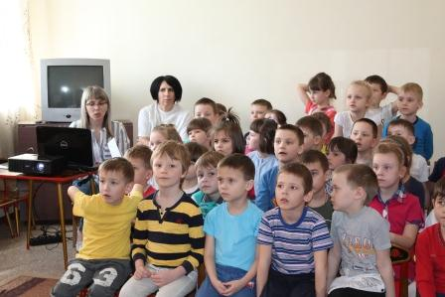

Также, в этот период между всеми возрастными группами прошёл конкурс макетов планет «Планеты солнечной системы», целью которого стало создание макета Солнечной системы». Все участники конкурса были награждены дипломами и поощрительными призами.

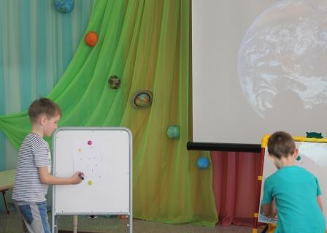

В завершении познавательно-тематической недели, 12 апреля 2019 года, состоялась викторина, посвящённая Дню космонавтики, целью которой стала работа с дошкольниками по использованию элементарных научных знаний о планете Земля в их познавательно-речевом и художественно-эстетическом развитии.

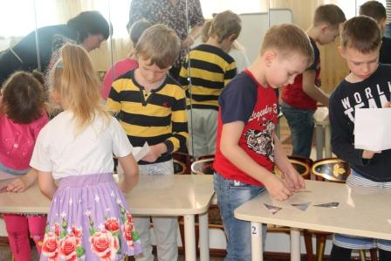

Мы надеемся, что данные мероприятия помогают вызвать у дошкольников познавательный интерес к окружающему миру, пробудить фантазию и воображение, развить речь и мышление. «Мне хочется пожелать всем вам и будущим рабочим, инженерам, учёным, архитекторам, биологам… большого счастья в жизни, прочных знаний, богатырского здоровья и всегда хорошего настроения», - так Юрий Гагарин напутствовал молодых. К этим словам первого космонавта планеты присоединяемся и мы, педагоги МБДОУ «Детский сад №6 «Светлячок».